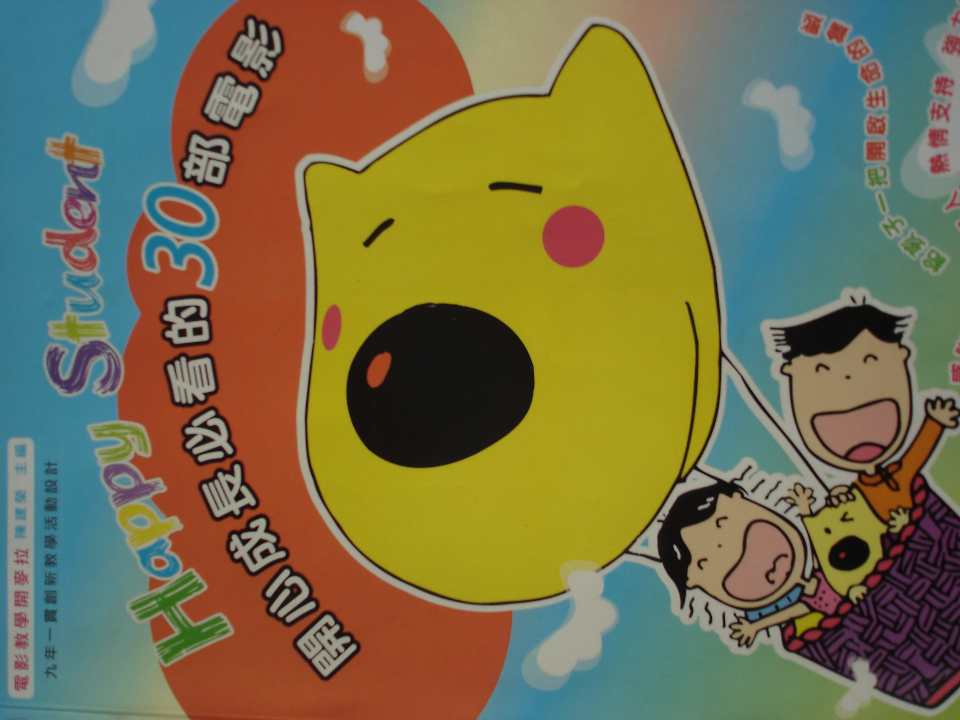
出版項  出版社：牧村圖書有限公司  出版日：2004年9月  作者：王士明…  編者：  譯者：  畫者：張玉娟 | 內容簡介  內容依據人與自己、人與社會、人與環境等三大主軸，精選了『魔法阿嬤』等三十部佳片，除了有精要的劇情介紹、角色分析之後，還提供適合情境、重要啟示、佳句摘錄等供使用者參考，同時更精心設計了問題討論與多樣化的學習單。
「開心成長必看的30部電影」

